КАК ПОПАСТЬ В ГОСУДАРСТВЕННУЮ ПРОГРАММУ ПО БЛАГОУСТРОЙСТВУ ДВОРОВ
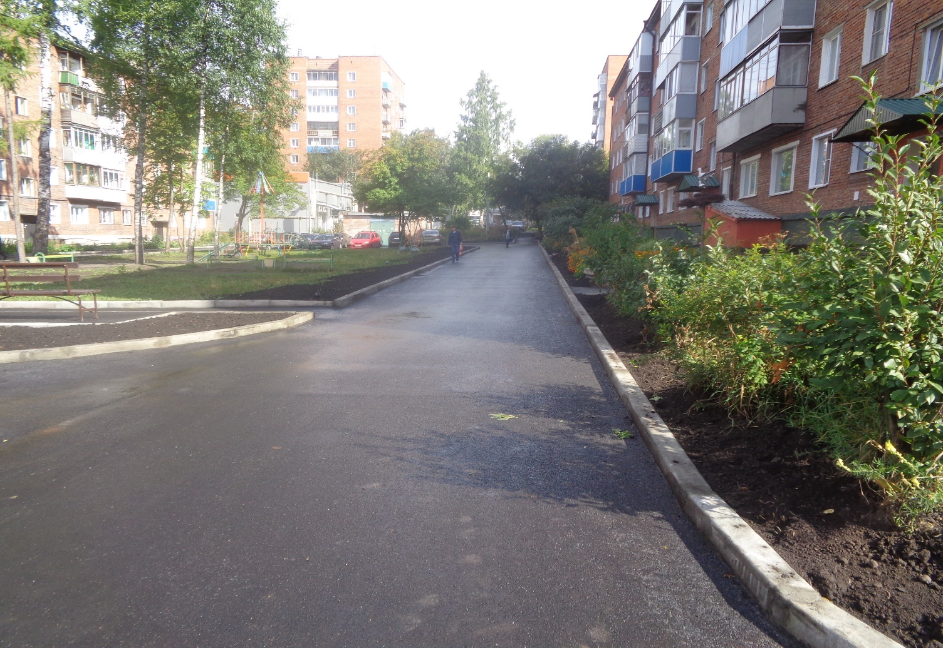
Город Прокопьевск принимает активное участие в федеральной программе «Формирование современной городской среды» на 2018-2024 годы.
Данная программа предусматривает выполнение работ по благоустройству дворовых территорий с предоставлением субсидий из федерального, областного, городского бюджетов и долевым участием собственников многоквартирных домов.
За период действия данной программы в городе благоустроено 250 дворовых территорий:
в 2018 году – 38 дворов;
в 2019 году – 50 дворов;
в 2020 году – 56 дворов;
в 2021 году- 70 дворов;
в 2022 году – 36 дворов.

Выполнены ремонтные работы: по обустройству автомобильных парковок, пешеходных дорожках, внутридомовых проездов, ремонт и обустройство детских площадок, установка скамеек и урн.
Администрация Прокопьевского городского округа вправе исключать из адресного перечня дворовых и общественных территорий, подлежащих благоустройству в рамках реализации муниципальной программы, территории, расположенные вблизи многоквартирных домов, физический износ основных конструктивных элементов (крыша, стены, фундамент) которых превышает 70 %, а также территории, которые планируются к изъятию для муниципальных или государственных нужд в соответствии с генеральным планом Прокопьевского городского округа, при условии одобрения решения об исключении указанных территорий из адресного перечня дворовых территорий и общественных территорий межведомственной комиссией в порядке, установленном такой комиссией.
Администрация Прокопьевского городского округа вправе исключать из адресного перечня дворовых территорий, подлежащих благоустройству в рамках реализации муниципальной программы, дворовые территории, собственники помещений многоквартирных домов которых приняли решение об отказе от благоустройства дворовой территории в рамках реализации настоящей программы или не приняли решения о благоустройстве дворовой территории в сроки, установленные настоящей программой. При этом исключение дворовой территории из перечня дворовых территорий, подлежащих благоустройству в рамках реализации муниципальной программы, возможно только при условии одобрения соответствующего решения муниципального образования межведомственной комиссией в порядке, установленном такой комиссией.
При проектировании благоустройства и реконструкции дворовых территорий многоквартирных домов обязательно проводить межевание земельного участка для определения границ благоустройства. Отсутствие межевания земельного участка, на котором расположен многоквартирный дом, лишает собственников возможности принять участие в проекте «Формирование комфортной городской среды».
Собственники жилых и нежилых помещений (заинтересованные лица) в многоквартирном доме, собственники иных зданий и сооружений, расположенных в границах дворовой территории, подлежащей благоустройству участвуют в реализации мероприятий по благоустройству дворовой территории следующим образом:
- в рамках минимального перечня работ софинансирование заинтересованными лицами 5% от общей стоимости необходимых для выполнения работ, а также оплата в полном объеме за счет средств заинтересованных лиц разработки проектно-сметной документации и работ по проверке достоверности определения сметной стоимости выполняемых работ по благоустройству.
В рамках дополнительного перечня работ:
- на дворовых территориях, включенных в соответствующую программу до вступления в силу Постановления Правительства Российской Федерации от 09.02.2019 №106 «О внесении изменений в приложение № 15 к государственной программе Российской Федерации «Обеспечение доступным и комфортным жильем и коммунальными услугами граждан Российской Федерации», предусматривается софинансирование заинтересованными лицами не менее 5% от стоимости выполнения таких работ, а также оплата в полном объеме за счет средств заинтересованных лиц разработки проектно-сметной документации и работ по проверке достоверности определения сметной стоимости выполняемых работ по благоустройству;
- на дворовых территориях, включенных в соответствующую программу после вступления в силу Постановления Правительства Российской Федерации от 09.02.2019 №106 «О внесении изменений в приложение № 15 к государственной программе Российской Федерации «Обеспечение доступным и комфортным жильем и коммунальными услугами граждан Российской Федерации», предусматривается софинансирование заинтересованными лицами не менее 20% от стоимости выполнения таких работ, а также оплата в полном объеме за счет средств заинтересованных лиц разработки проектно-сметной документации и работ по проверке достоверности определения сметной стоимости выполняемых работ по благоустройству.
Для оборудования детских и (или) спортивных площадок, и установки дополнительных элементов благоустройства, в том числе покрытий площадок, и малых архитектурных форм – обязательное софинансирование заинтересованными лицами 90% от общей стоимости необходимых для выполнения работ.

ПОСТАНОВЛЕНИЕМ КОЛЛЕГИИ АДМИНИСТРАЦИИ КЕМЕРОВСКОЙ ОБЛАСТИ ОТ 06.09.2017 №471, ПОСТАНОВЛЕНИЕМ АДМИНИСТРАЦИИ ГОРОДА ПРОКОПЬЕВСКА ОТ 14.12.2017 №273-П ПОД ПЕРЕЧНЯМИ НА БЛАГОУСТРОЙСТВО ПРИДОМОВЫХ ТЕРРИТОРИЙ ПОНИМАЮТ:

Минимальный перечень работ:
- ремонт дворовых проездов;
- обеспечение освещения дворовых территорий;
- установка скамеек и урн;
- ремонт автомобильных парковок;
- озеленение территорий;
- ремонт тротуаров и пешеходных дорожек;
- ремонт отмостки;
- ремонт твердых покрытий аллей
Дополнительный перечень работ:
- оборудование детских и (или) спортивных площадок, в том числе их покрытий;
- установка дополнительных элементов благоустройства, малых архитектурных форм;
- ремонт пешеходных мостиков;
- ремонт покрытий площадок для отдыха;
- ремонт лестничных маршей;
- ремонт контейнерных площадок;
- ремонт ливневой канализации.

СОЗДАЕМ ИНИЦИАТИВНУЮ ГРУППУ
Перед тем как подать заявку, надо понять, что у вашего двора «болит». Нужна детская площадка или необходимо заасфальтировать дворовый проезд? Неплохо бы установить скамейки или важнее наладить освещение? Группе активистов предстоит подготовить чертеж, в котором должны быть указаны уже существующие объекты и планируемые. Определить перечень необходимых работ. Подготовить и провести общее собрание собственников.

ИНИЦИАТИВНАЯ ГРУППА
Это руководители всего проекта. Группа разработает (или согласует разработанный экспертами) план двора с собственниками. Если будут выбраны дополнительные виды благоустройства и работы – определяет размер участия собственников в проекте.
Группа организует и проведет общее собрание собственников, а также будет контролировать реализацию идеи на всех последующих этапах.
ВАЖНО! Работы по благоустройству конкретного двора синхронизируются с планами капитального ремонта домов, инженерных сетей и т.п. То есть двор могут не включить в программу на текущий год, если в следующем запланирован ремонт сетей и возникнет необходимость в проведении земляных работ.

ПРИВЛЕЧЕНИЕ ЭКСПЕРТОВ
Эксперты нужны, чтобы помочь жителям учесть особенности конкретного двора, чтобы новые элементы благоустройства не нарушали положений нормативных актов. Специалисты помогут в создании чертежа и покажут образец плана уже отремонтированного двора. В качестве экспертов можно привлечь проектировщиков, специалистов по благоустройству.

ДЕЛАЕМ ЧЕРТЕЖ
Идеи инициативной группы нужно оформить в виде чертежа, на котором отмечены существующие объекты благоустройства и новые, которые жители того или иного дома хотели бы видеть после проведения работ.

ПРОВОДИМ ОБЩЕЕ СОБРАНИЕ
Общее собрание определит план работ, выберет ответственного за разработку дизайн-проекта, контроль и приемку работ. Точные сроки и условия выполнения работ определят муниципальные органы власти.

Обратите внимание!
1. Общее собрание проводится по инициативе собственников или Управляющей Компании. Управляющая Компания на общем собрании может предложить свои варианты.
2. Инициативная группа готовит повестку общего собрания, организует его проведение и подводит итоги.
3. Ориентируясь на созданный инициативной группой чертеж, собрание утверждает перечень работ в соответствии с минимальным и дополнительным перечнями.
Рекомендуемый перечень вопросов для повестки общего собрания:
– выбрать председателя и секретаря общего собрания собственников помещений в многоквартирном доме, счетную комиссию;
– обратиться в органы местного самоуправления с предложением о включении дворовой территории в муниципальную программу формирования комфортной городской среды со следующим перечнем работ по благоустройству дворовой территории:
– из минимального перечня;
– из дополнительного перечня;
– указать форму и долю участия собственников в благоустройстве дворовой территории:
– финансовая форма (с указанием суммы или процентов от стоимости выполнения работ). Если в заявке участвуют несколько домов одного двора, каждый должен провести собрание с одноименной повесткой;
– определить следующий порядок и источник финансирования работ по благоустройству придомовой (дворовой) территории: а) единовременная целевая плата в размере ___________ руб. с 1 кв. м, включив соответствующую строку в платежные документы, выставляемые управляющей организацией/ товариществом собственников жилья;
– утвердить ответственного за разработку дизайн-проекта, контроль и приемку работ.

ПОДАЕМ ЗАЯВКУ НА БЛАГОУСТРОЙСТВО В МУНИЦИПАЛИТЕТ
Копию протокола собственники передают в администрацию. Там формируют общественную комиссию. Она оценивает поступившие заявки и организует общественное обсуждение проекта муниципальной программы.
Сроки подачи заявок и подробная информация о включении дворов в программу публикуют на сайте муниципалитета и в местных СМИ. Если двор принадлежит нескольким многоквартирным домам, то собственники передают в администрацию протоколы общих собраний всех домов.
Как проверить, включили ли ваш двор в программу? Администрация опубликует порядок рассмотрения заявок на официальном сайте до 1 апреля следующего года. На сайте администрации можно уточнить, вошел ли двор в программу благоустройства.

СОГЛАСУЕМ ДИЗАЙН-ПРОЕКТ
Утверждает проект ответственный, которого уполномочили собственники на общем собрании. Проводить отдельное собрание для этого не нужно.
ОБРАТИТЕ ВНИМАНИЕ:
Денежные средства должны быть перечислены заинтересованными лицами до 15 июля года производства работ на счет, открытый Управлением жилищно-коммунальным хозяйством администрации города Прокопьевска в Управлении Федерального казначейства по Кемеровской области.
СЛЕДИМ ЗА БЛАГОУСТРОЙСТВОМ ДВОРА
Уполномоченный представитель собственников многоквартирного дома наделен правом контролировать работы. Если в процессе выполнения работ обнаружен факт нарушения или расхождения с видами работ, указанными в утвержденном дизайн-проекте, он сообщает об этом письменно в администрацию. Все работы по благоустройству двора должны быть завершены в сроки, установленные в рамках заключенного контракта. Работы по благоустройству принимает комиссия с участием уполномоченного лица. Подрядчик и комиссия подписывают акт сдачи-приемки выполненных работ. Если в итоге получилось не так, как в дизайн-проекте, или работы выполнены с браком – собственники вправе не подписывать акт и потребовать все переделать и привести в соответствие с проектом. Письменную жалобу собственники направляют в администрацию или в Минстрой РФ.

